РОССИЙСКИЙ УНИВЕРСИТЕТ ДРУЖБЫ НАРОДОВ
Факультет физико-математических и естественных наук Кафедра прикладной информатики и теории вероятностей

ОТЧЕТ
ПО ЛАБОРАТОРНОЙ РАБОТЕ № 4

дисциплина: Архитектура компьютера

Студент: Ромеро Гаспар Фернандо Алексей

Группа: НКАбд-02-25

МОСКВА
2026 г.

Оглавление

- Цель работы
- Теоретические сведения
  - Рабочий процесс Gitflow
    - Общая информация
    - Процесс работы con Gitflow
  - Семантическое версионирование
    - Краткое описание семантического версионирования
    - Программное обеспечение
  - Общепринятые коммиты
    - Описание
    - Типы коммитов
- Задание и последовательность выполнения работы
  - Установка программного обеспечения
    - Установка git-flow
    - Установка Node.js
    - Настройка Node.js
  - Общепринятые коммиты
    - Установка commitizen
    - Установка standard-changelog
  - Практический сценарий использования git
    - Создание репозитория git
    - Работа репозитория git
- Выводы
- Список литературы

Цель работы

Целью данной лабораторной работы является получение навыков правильной работы с репозиториями git, освоение рабочего процесса Gitflow, изучение семантического версионирования и правил оформления коммитов в соответствии со спецификацией Conventional Commits. В ходе работы необходимо установить и настроить программное обеспечение для работы с Gitflow, изучить структуру ветвления, освоить создание функциональных веток, веток релиза и исправлений, а также научиться автоматизировать процесс ведения журнала изменений с помощью стандартных инструментов.

Теоретические сведения

В этом разделе представлены основные концепции Gitflow, семантического управления версиями и соглашений по оформлению сообщений коммитов, необходимые для понимания принципов разработки.

Рабочий процесс Gitflow
    - Общая информация

Gitflow — это модель ветвления для Git, предназначенная для организации процесса разработки ПО вокруг запланированных релизов. Разработанная Винсентом Дриссеном в 2010 году, она стала отраслевым стандартом для проектов, требующих структурированного цикла публикаций. Эта модель определяет стратегию ветвления, которая позволяет упорядочено управлять разработкой новых функций, подготовкой версий и срочными исправлениями.

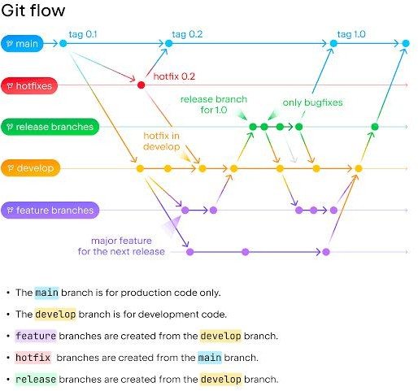

Структура Gitflow основана на двух основных ветвях неопределённой продолжительности :

- Основной или основной: содержит готовый к производству код, стабильную версию проекта. Все официальные релизы помечены в этой ветке.
- develop-служит ветвью интеграции для новых функций. В нем объединяются изменения функциональных ветвей, и он является основой для подготовки релизов.

В дополнение к этим основным ветвям Gitflow использует несколько типов вспомогательных ветвей, которые являются временными :

- Функциональные ветки (feature/*): создаются на основе ветки develop для разработки новых функций. После завершения работы они снова объединяются с веткой develop.
- Веточки релизов (release/*): формируются на основе ветки develop, когда в системе накапливается достаточно функционала для нового релиза. На этом этапе допускаются только исправления ошибок и подготовка метаданных. По завершении они объединяются в основную ветку (с соответствующей меткой версии) и в ветку разработки.
- Ветви срочных исправлений (hotfix/*): создаются на основе основной ветки для устранения критических ошибок в производственной среде. После завершения работы они также объединяются в основную ветку и в ветку разработки.

Процесс работы con Gitflow

Рабочий цикл с Gitflow можно резюмировать в следующих шагах :

- Инициализация: структура настраивается путём запуска git flow init. Это устанавливает ветви main и develop и определяет префиксы для вспомогательных ветвей (feature/, release/, hotfix/).
- Разработка функциональности: новая ветка функциональности запускается с помощью git flow feature start имя-функциональность. Над ней ведётся работа, и по завершении она интегрируется в ветку develop с помощью команды git flow feature finish имя-функциональности.
- Подготовка к релизу: при планировании выпуска новой версии создаётся специальная ветка релиза с помощью команды git flow release start 1.0.0. В этой ветке проводятся финальные настройки и обновляется документация. По завершении выполняется команда git flow release finish 1.0.0, которая объединяет изменения в ветках main и develop и создаёт тег с номером версии.
- Устранение критических ошибок: при обнаружении серьёзной проблемы в продакшене создаётся ветка hotfix на основе main с помощью команды git flow hotfix start fix-urgent. После внедрения исправления выполняется финальная команда git flow hotfix finish fix-urgent, которая объединяет эту ветку с main и develop.

Этот рабочий процесс обеспечивает чёткую структуру, упрощающую командную работу и управление версиями.

Семантическое версионирование
    - Краткое описание семантического версионирования

Семантическое управление версиями (SemVer) - это набор правил, которые определяют, как номера версий назначаются и увеличиваются в программном обеспечении, с целью информирования о типе внесённых изменений . В их спецификации указано, что версия должна быть отформатирована как САМАЯ БОЛЬШАЯ.МЛАДШИЙ.ПАТЧ (X. Y. Z), где:

- МАЙОР (X): увеличивается при внесении несовместимых с предыдущими версиями изменений в публичный API.
- МИНОР (Y): увеличивается при добавлении новой функциональности, совместимой с предыдущими версиями.
- ПАЧЧЕ (Z): увеличивается при исправлении ошибок, сохраняющих совместимость с предыдущими версиями.

Эта конвенция позволяет разработчикам и инструментам управления зависимостями оценивать влияние новой версии без необходимости детального анализа кода. Благодаря использованию SemVer можно избежать «кошмара зависимостей», задавая диапазоны версий, которые гарантированно совместимы.

Программное обеспечение

Существует множество инструментов для внедрения семантического управления версиями. Один из самых популярных — это standard-version или пакет standard-changelog, которые автоматизируют создание файла CHANGELOG.md на основе сообщений коммитов и помогают соблюдать принцип SemVer при увеличении версий. Другие инструменты, такие как semantic-release, также автоматизируют процесс публикации, опираясь на принципы Conventional Commits.

Общепринятые коммиты
    - Описание

Спецификация Conventional Commits - это упрощённое соглашение для сообщений о фиксации. Он предоставляет набор правил для создания явной истории коммитов, что упрощает написание автоматизированных инструментов. Это соглашение тесно связано с SemVer, поскольку оно описывает в сообщении фиксации тип внесённого изменения (новая функциональность, исправление ошибок или несовместимое изменение).

Формат обычного сообщения о фиксации следующий:

```
<тип>(<необязательный объем>): <описание> [ дополнительный корпус ]
[ дополнительная ножка ]
```

Основными элементами являются :

- исправить:: фиксация типа fix исправляет ошибку в коде. Это соответствует приращению патча в SemVer.
- feat:: фиксация типа feat добавляет новую функциональность. Это соответствует МЕНЬШЕМУ приращению в Севере.
- BREAKING CHANGE:: фиксация, содержащая текст BREAKING CHANGE: в начале или нижней части сообщения, указывает на изменение, несовместимое с предыдущими версиями. Это соответствует большему приращению в Севере .

Помимо этих основных типов, для классификации других видов изменений рекомендуется использовать такие категории, как docs:, style:, refactor:, perf: и test:.

Типы коммитов

Основными типами коммитов в соответствии с обычной спецификацией являются:

- Тип Описание Корреляция SemVer
- feat Добавляет в код новую функциональность . НЕЗНАЧИТЕЛЬНЫЙ
- исправление Исправляет ошибку в коде . ЗАПЛАТКА
- BREAKING CHANGE Вносит изменение, нарушающее совместимость API . Он может быть частью любого типа коммита. МАЙОР

В дополнение к основным типам для поддержания чистой и семантической истории

коммитов обычно используются следующие типы:

- документы:: Изменения в документации.
- стиль:: Изменения, которые не влияют на смысл кода (форматирование, пробелы и т. Д.).
- рефакторинг:: Изменения в коде, которые не исправляют ошибку и не добавляют функциональности.
- perf:: Улучшения производительности.
- тест:: Добавление или исправление тестов.
- работа по дому:: Изменения в процессе строительства или вспомогательные инструменты.

Задание и последовательность выполнения работы

В этом разделе описаны практические шаги, необходимые для выполнения лабораторной работы — от установки инструментов до создания релизов и публикации на GitHub.

Установка программного обеспечения
    - Установка git-flow

Git-flow - это набор расширений для Git, который упрощает реализацию модели ветвления Gitflow. Чтобы установить его в Fedora, сначала необходимо включить репозиторий CopR, содержащий пакет :
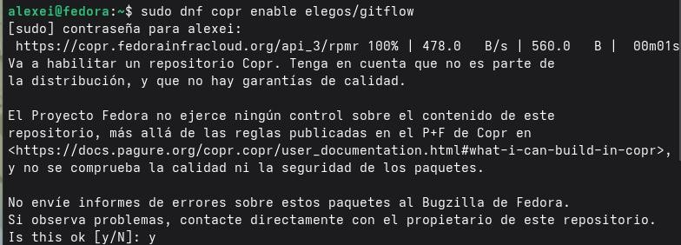

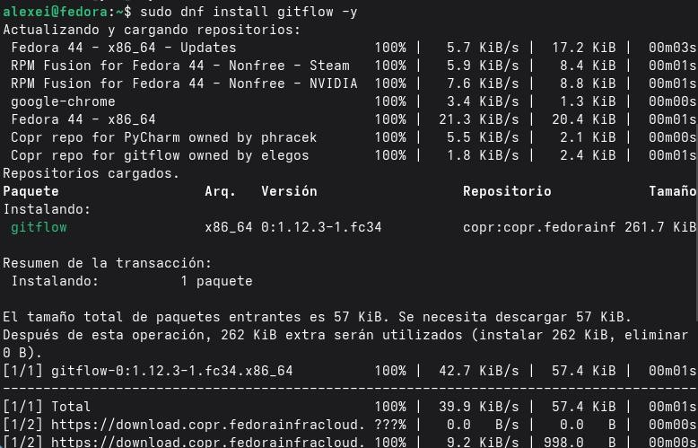

Проверка установки:

Чтобы убедиться в корректной установке git-flow, выполните команду:

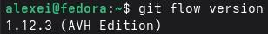
|

Установка Node.js

Node.js это среда выполнения JavaScript, используемая для запуска инструментов обычных коммитов и генерации журналов изменений. В Fedora он устанавливается вместе с менеджером пакетов pnpm:

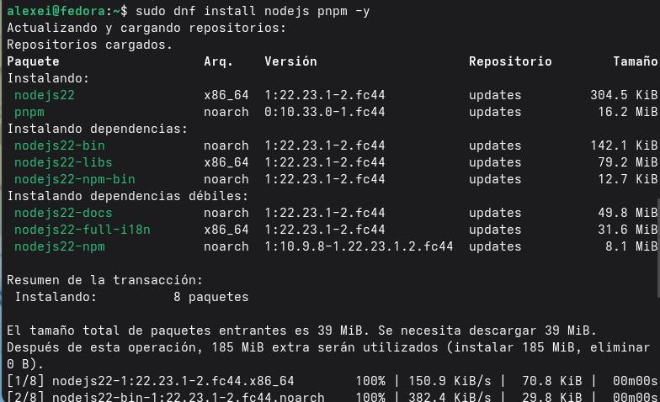

Проверка установки:

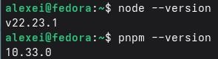

Настройка Node.js

Чтобы глобально установленные пакеты с помощью pnpm были доступны в терминале, необходимо настроить переменную окружения PATH:
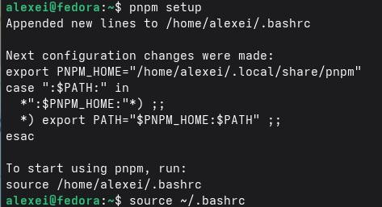

Общепринятые коммиты
    - Установка commitizen

Commitizen - это инструмент, который помогает создавать коммиты в формате обычных коммитов в интерактивном режиме. Устанавливается глобально с помощью pnpm:
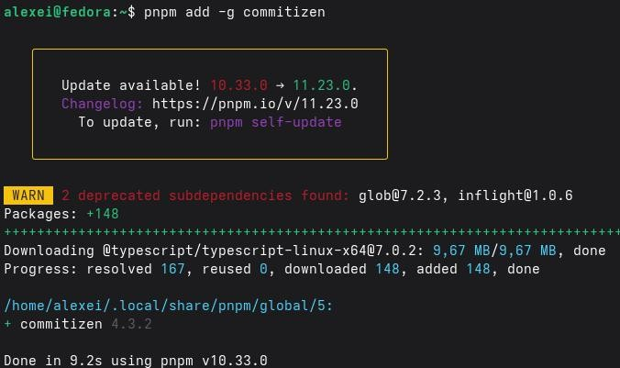

Установка standard-changelog

Standard-changelog genera automáticamente un archivo CHANGELOG.md basado en los mensajes de commit. Se instala globalmente:
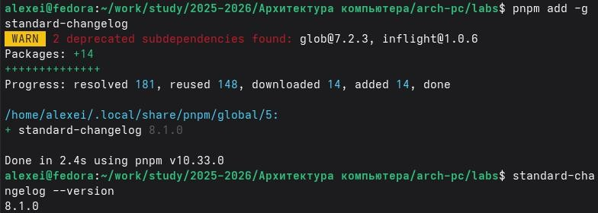

Практический сценарий использования git
    - Создание репозитория git

Шаг 1: Создание репозитория на GitHub

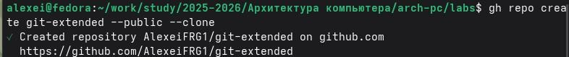

Шаг 2: Инициализация файла package.json

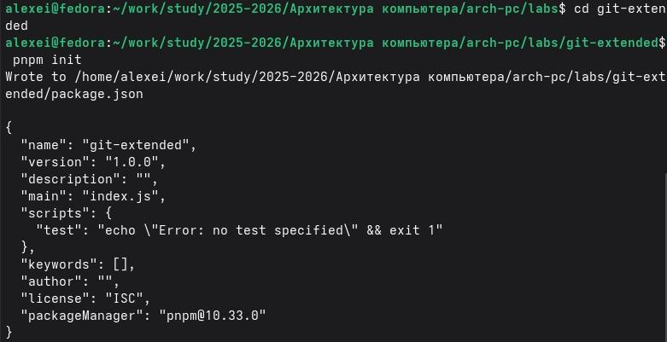

Шаг 3: Настройка файла package.json

Отредактируйте файл package. json, чтобы он содержал следующее содержимое:

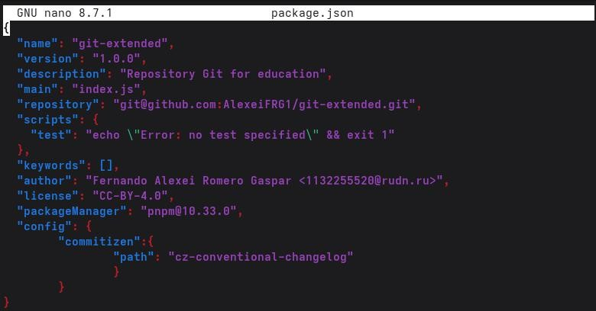

Шаг 4. Выполните первую фиксацию с помощью commitizen

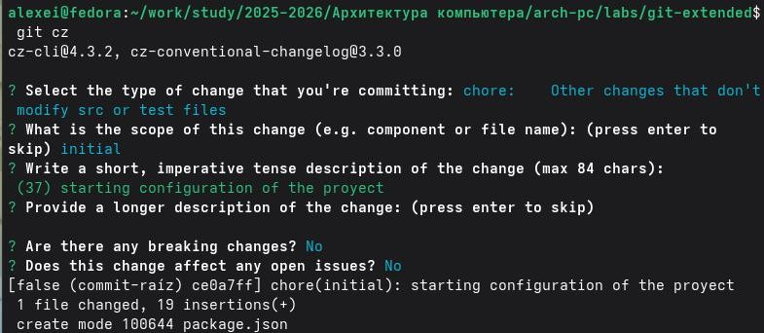
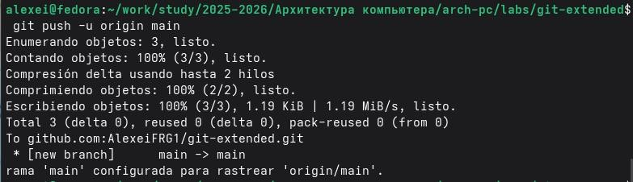

Работа con el repositorio git

Шаг 1. Инициализируйте Gitflow

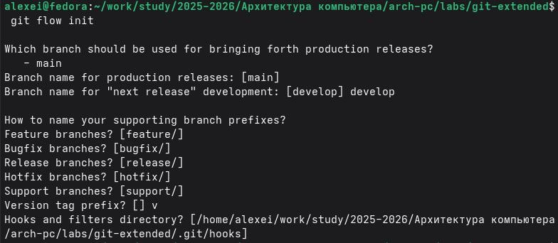

Загрузить все ветки в удаленный репозиторий:

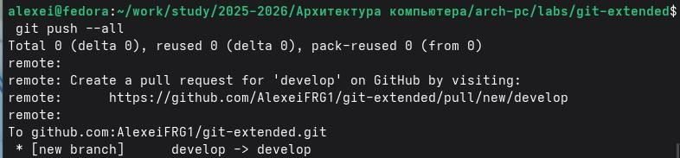

Установить отслеживание ветки разработки:

Шаг 2. Создайте первый релиз (версия 1.0.0)

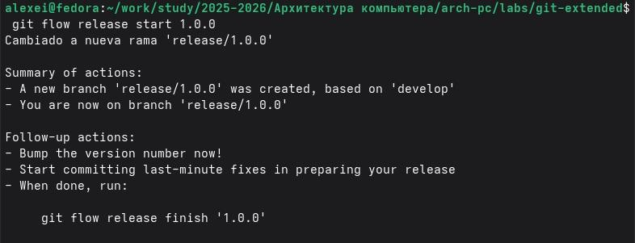

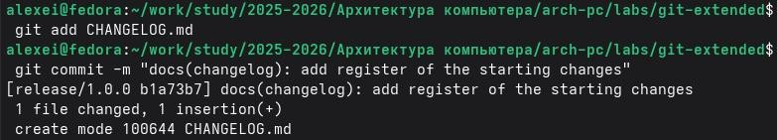
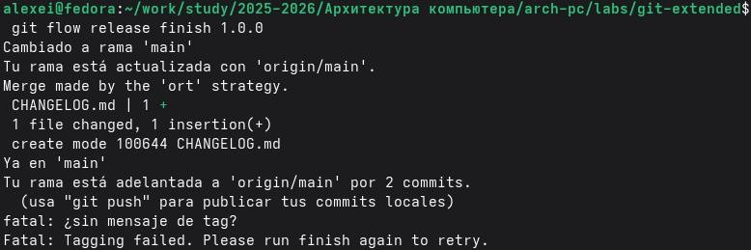
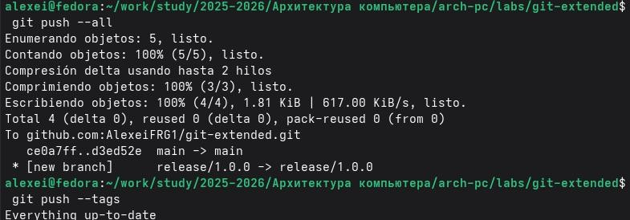

Шаг 3: Разработка новой функциональности

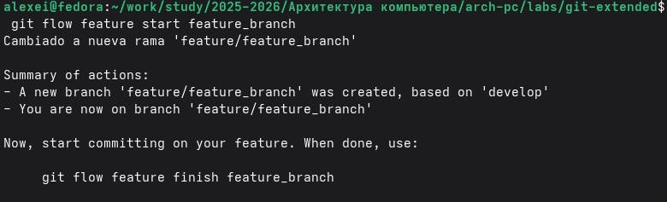

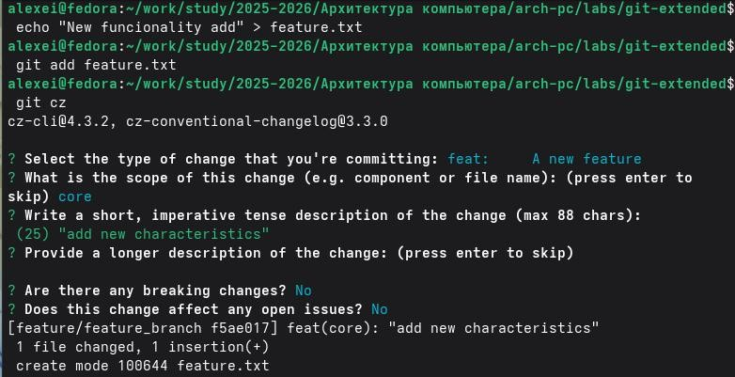
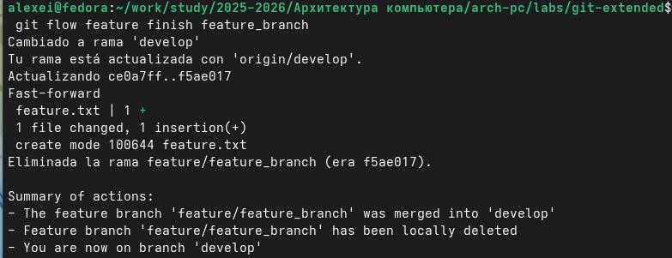

Шаг 4: Создайте второй релиз (версия 1.2.3)

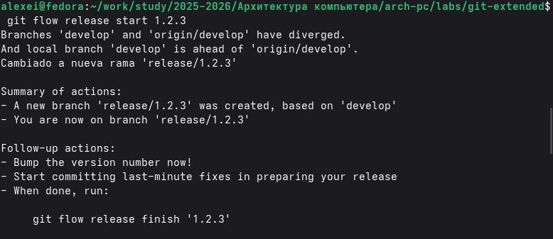

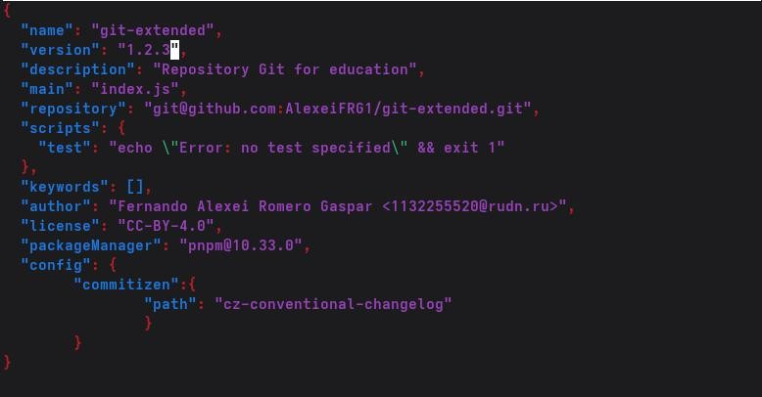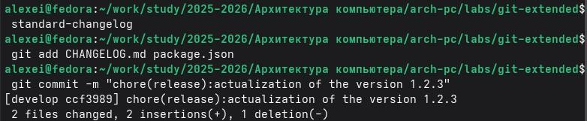
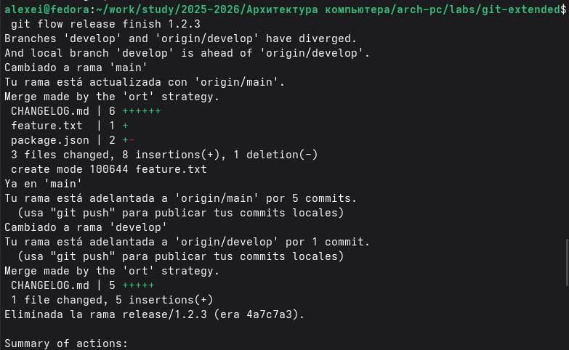
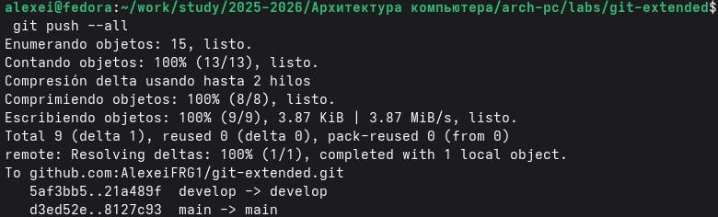

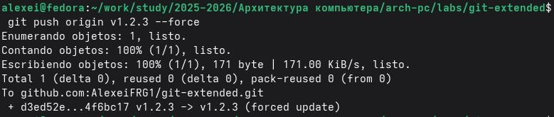

Выводы

В ходе выполнения лабораторной работы я освоил продвинутые методы работы с Git: изучил модель ветвления Gitflow, научился использовать семантическое версионирование и применять спецификацию Conventional Commits. Я установил и настроил необходимые инструменты (git-flow, Node.js, commitizen, standard-changelog), создал тестовый репозиторий, реализовал два релиза с автоматической генерацией changelog-файлов и опубликовал их на GitHub. Все поставленные задачи выполнены, полученные навыки будут полезны для профессиональной разработки в команде.

Список литературы

- Дриссен, В. (2010). Успешная модель ветвления в Git. nvie.com. https://nvie.com/posts/a-successful-git-branching-model/
- GitHub. (2026). CJ-Systems/gitflow-cjs: CJS-версия расширений для Git. GitHub. https://github.com/CJ-Systems/gitflow-cjs/
- Традиционные коммиты. (2020). Традиционные коммиты 1.0.0-beta.3. https://www.conventionalcommits.org/
- *Семантическое управление версиями. (2013). Семантическое управление версиями 2.0.0. https://semver.org/

